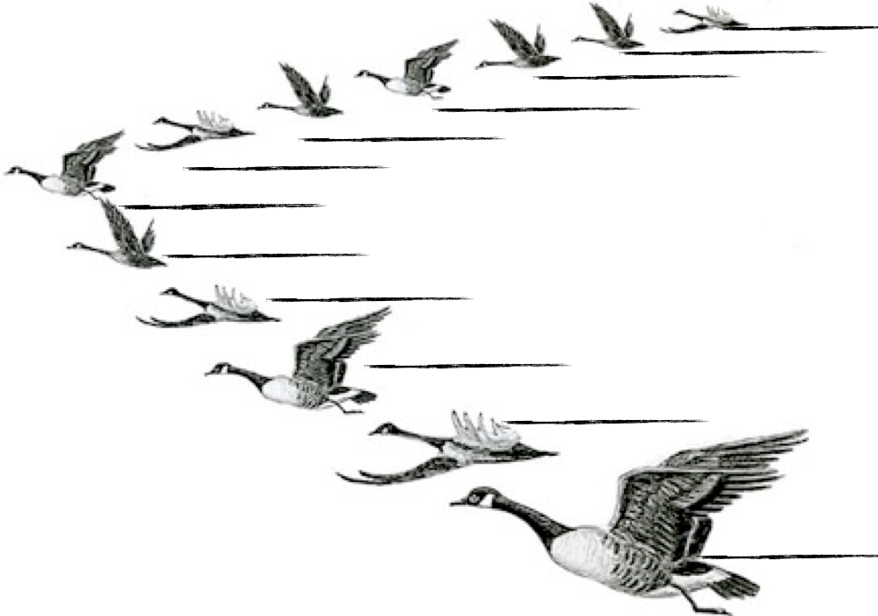
FUGLEFLOKKEN
Nedenunder finder du en fugleflok. Skriv din sværeste tanke (eller følelse/kropslige sensation) ved siden af den førende fugl. Sæt også ord på de andre fugle, som ofte flyver med i flokken.
Disse fugle er ofte meget støjende. Hvad sker der når du prøver på at kontrollere dem? Hvad sker der når du bruger al din tid på at fokusere på dem?
ACT Klinikken. Kilde: Kelly Wilson.

